
Colégio João XXIII

PLANEJAMENTO – FUNDAMENTAL ANOS INICIAIS – SEMANAL
- SÉRIE/ ANO : 5º ANO
- BNCC: HABILIDADES TRABALHADAS NA SEMANA: EF15LP06; EF15LP07; EF15LP09; EF15LP11; EF15LP12; EF15LP13; EF05MA01; EF05MA02; EF05MA08; EF05MA07; EF05CI02; EF05CI04; EF05HI07; EF05HI09; EF05HI10; EF05GE02.

- ATIVIDADE DO PORTAL SAS PARA APOIO: QRcode; SASTV;

DIAS  ATIVIDADES | DATA: 16/03  2ª FEIRA | DATA: 17/03  3ª FEIRA | DATA: 18/03  4ª FEIRA | DATA: 19/03  5ª FEIRA | DATA: 20/03  6ª FEIRA
DINÂMICA DE REVISÃO E RECURSO | QRcode da página 51 de português | Apresentação do vídeo do SAS | Construção de uma imagem sobre uma viagem em que mais gostou | Projeto Outono com espetinho de frutas | Revisão de P1 de Português
1. TRABALHO DE AULA  - COMP CURRICULAR  - CONTEÚDO  - ATIVIDADES  (Livro pág(s), Caderno ou Folha xerocada) | Português  Você escreve  (Roteiro de viagem)  Págs 50 e 51 | Gênio das finanças  Encontro 3 – Gerenciamento de tempo e dinheiro | Português  De olho na imagem  (Os traços de um lugar)  Págs 52 e 53 | Ciências  A Terra e a água  Págs 44 a 49 | História  A importância dos museus históricos  Págs 46 a 49  Geografia  As pessoas vivem de maneiras diferentes  Págs 100 a 105
2. TRABALHO DE AULA  - COMP CURRICULAR  - CONTEÚDO  - ATIVIDADES  (Livro pág(s), Caderno ou Folha xerocada) | Produção Textual  Prática textual  (Roteiro de vídeo de viagem)  Págs 11e 12 | Matemática  Propiedades das operações  Págs 54 a 58 | Ciências  Água e geração de energia  Distribuição de água, consumo consciente e desperdício  Págs 39 a 41 | Matemática  Explore seus conhecimentos  Págs 59 a 64 | Matemática  Cont. Explore seus conhecimentos  Págs 65 a 69
3. TRABALHO DE AULA  - COMP CURRICULAR  - CONTEÚDO  - ATIVIDADES  (Livro pág(s), Caderno ou Folha xerocada)  ou Folha xerocada) | Redação  Atividade no caderno | História  De vestígios históricos a patrimônios culturais  Págs 40 a 45  Geografia  A população dos continentes  Págs 94 a 98 |  | Religião  Livro de Formação Humana  Ninguém é igual a ninguém  Págs 14 a 16 | Artes  Intervenção urbana  Págs 42 a 47
4.TRABALHO DE CASA | Atividade no caderno | Atividade no caderno de matemática | Atividade no caderno de ciências | Atividade no caderno de matemática | Estudar para p1 de português

Colégio João XXIII

- COMPONENTE CURRICULAR - PORTUGUÊS
- CONTEÚDO ESTUDADO - SUBSTANTIVO
- ATIVIDADE ( X ) CADERNO ( ) XEROX
- PARA ( )AULA ( X ) CASA
- DATA : 16/03
PARA CASA

- Escreva um substantivo primitivo para cada substantivo derivado:

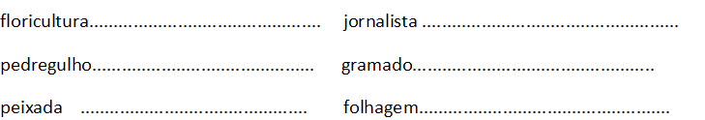

Colégio João XXIII

- COMPONENTE CURRICULAR - MATEMÁTICA
- CONTEÚDO ESTUDADO – AS QUATRO OPERAÇÕES
- ATIVIDADE (X ) CADERNO ( ) XEROX
- PARA ( )AULA ( X ) CASA
- DATA : 17/03
PARA CASA

- Faça as contas abaixo indicando o nome dos termos de cada uma delas:

- 1249 x 37 =
- 29537 x 13649 =
- 21509 – 10727 =
- 4237 : 5 =

Colégio João XXIII

- COMPONENTE CURRICULAR - CIÊNCIAS
- CONTEÚDO ESTUDADO - ÁGUA
- ATIVIDADE ( X ) CADERNO ( ) XEROX
- PARA ( )AULA ( X ) CASA
- DATA : 18/03
Para casa

1- Cite formas de como utilizamos água no nosso dia-a-dia.

2- O que é saneamento básico?

3- O que ocorre nas estações de tratamento ?

4- Como é utilizada a água na pecuária?

5- A ___________________________ é responsável pelo consumo de mais da metade da água do mundo.

6- A utilização da água na _______________________depende de fatores como o tipo de troduto a ser fabricado.

Colégio João XXIII

- COMPONENTE CURRICULAR - MATEMÁTICA
- CONTEÚDO ESTUDADO – OPERAÇÕES MATEMÁTICAS
- ATIVIDADE ( X ) CADERNO ( ) XEROX
- PARA ( )AULA ( X ) CASA
- DATA : 19/03
PARA CASA

1) Resolva as operações abaixo:
1203  X 14 | 456  X 28 | 39  X 57 | 6 253  X 9
672 | 12 | 1625 | 25 | 2032| 8 | 16170 | 35

Colégio João XXIII

- COMPONENTE CURRICULAR - PORTUGUÊS
- CONTEÚDO ESTUDADO – REVISÃO PARA P1
- ATIVIDADE ( ) CADERNO ( X ) XEROX
- PARA ( X )AULA ( X ) CASA
- DATA : 20/03
- Faça um X na coluna correta:
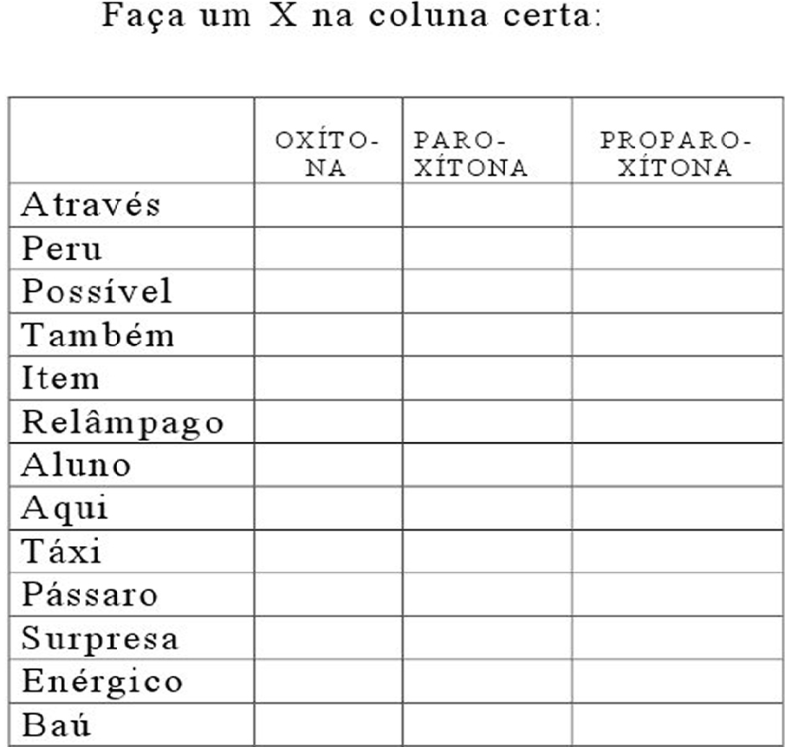
- Numere corretamente as colunas:
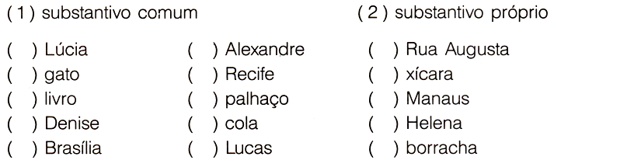
- Complete o quadro com substantivos derivados.
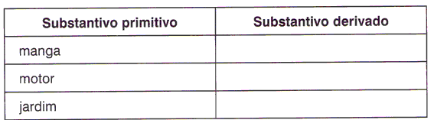

- Complete a cruzadinha com os coletivos das seguintes palavras:

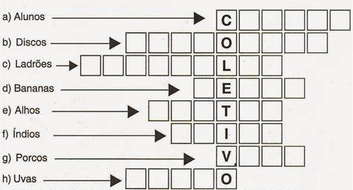

- Em qual frase o substantivo destacado é um substantivo abstrato:
a) O pintor terminou o trabalho hoje.
b) Maria jantou com seu amigo Oscar.
c) Quem estava na porta?
d) Admirei a beleza daquela paisagem.

- A palavra “memórias” é um substantivo que nomeia realidade imaterial, ou seja, sentimento ou sensação. Desse modo, ele é classificado como
a) concreto.
b) composto.
c) próprio.
d) abstrato.

- Escreva a palavra que deu origem a cada substantivo abaixo:
a) pedreiro ______________________________
b) cartolina ______________________________
c) papelão ______________________________
d) marinheiro ____________________________
e) mangueira ____________________________
f) floricultura ____________________________

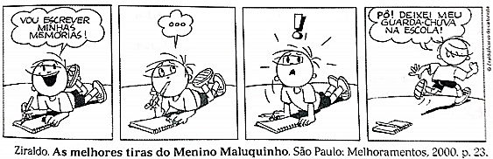

- Localize um substantivo que Maluquinho utilizou para nomear um lugar.
_____________________________

- Classifique com um traço os substantivos simples e com dois traços os substantivos compostos.
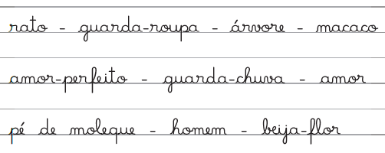
- Complete as palavras com X ou CH:

